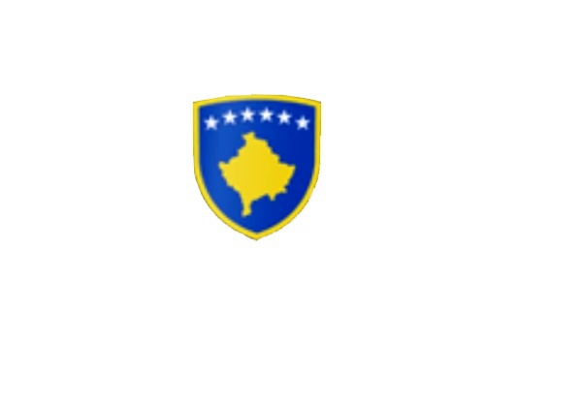

R E P U B L I K A E K O S O V Ë S 
KUVENDI I KOMUNËS NË MALISHEVË

___________________________________________________________________________________________
Komiteti për Politikë dhe Financa
Nr. 02/____
Datë: 27.05.2022

Mbështetur në nenin 52 të Ligjit nr.03/L-040 për Vetëqeverisjen Lokale, në bazë të nenit 27 të Statutit të Komunës së Malishevës, miratuar në mbledhjen e Kuvendit të Komunës së Malishevës me datë: 31.10.2008 (nr.01/871,datë:12.11.2008), nenin 20 pika b, të Rregullores nr.02/175 datë:31.05.2017 për punën e Kuvendit, Komiteteve dhe Komisioneve të Komunës së Malishevës.

Kryesuesi i Kuvendit të Komunës së Malishevës me datë: 27.05.2022

T H Ë R R E T

Mbledhjen e katërt (IV) të rregullt të Komitetit për Politikë dhe Financa për vitit 2022, e cila do të
mbahet ditën e Premte me datë: 03.06.2022 duke filluar nga ora 10:00.

Mbledhja do të mbahet në sallën e Kuvendit të Komunës
Ftohet z/zj ______________________________ që të marr pjesë në këtë mbledhje.
Për këtë mbledhje propozojë këtë:

RENDI I DITËS

- Shqyrtimi dhe rekomandimi për Kuvend i kërkesës së kryetarit të Komunës Nr.01/819 datë: 26.05.2022, për inicimin e procedurave për ndryshimin dhe plotësimin e Statutit të Komunës së Malishevës.
- Shqyrtimi dhe rekomandimi për Kuvend i kërkesës së kryetarit të Komunës Nr.01/818 datë: 26.05.2022, për marrjen e vendimit për shpalljen e zonës private, zonë me interes publik me rastin e realizimit të projektit “Ndërtimi i rezervuarit të ujit të pijes në fshatin Janqisht” KK.Malishevë.
- Informimi mbi Qarkoren e parë buxhetore KAB-in.
- Shqyrtimi dhe rekomandimi për Kuvend i kërkesës Nr.01/489 datë: 04.04.2022, për miratimin e Projekt propozimit të Planit Vjetor të Punës së KKSB-së për vitin 2022.
- Shqyrtimi dhe rekomandimi për Kuvend, për miratimin e Propozim-Planit të punës për vitin 2022 të Komitetit për Arsim, Kulturë, Rini dhe Sport.
6. Shqyrtimi i kërkesave.
7. Të ndryshme.

Kryesuesi i Kuvendit
Malishevë, Maj-2022 Argjend Thaçi
______________

